1 Las variables se pasan a la izquierda de la igualdad


2 Se crea una tabla con las igualdades resultante


3 se encuentra la tabla pivote identificando al elemento más negativo en la primera fila

4. En la segunda y tercera fila dividimos el valor de R entre el valor que corresponde en la columna pivote, se elige el menor resultado como fila pivote
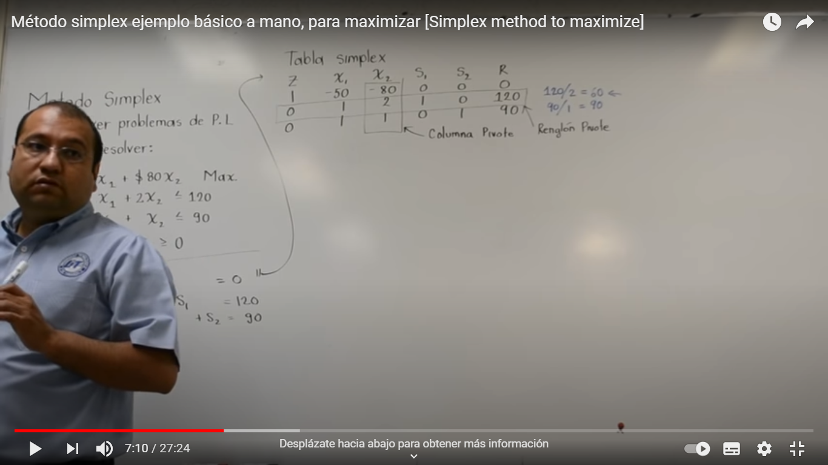
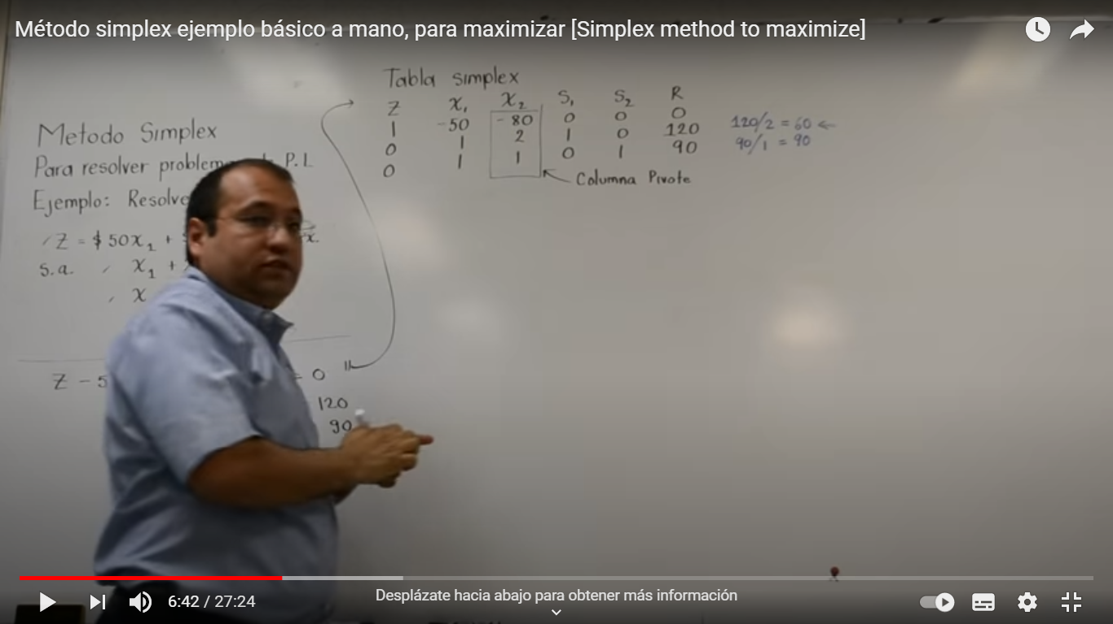

El elemento pivote es el que queda en el cruce de la fila y columna pivote

5. hay que convertir el elemento pivote, en este caso multiplicando por 1/2 toda la fila pivote

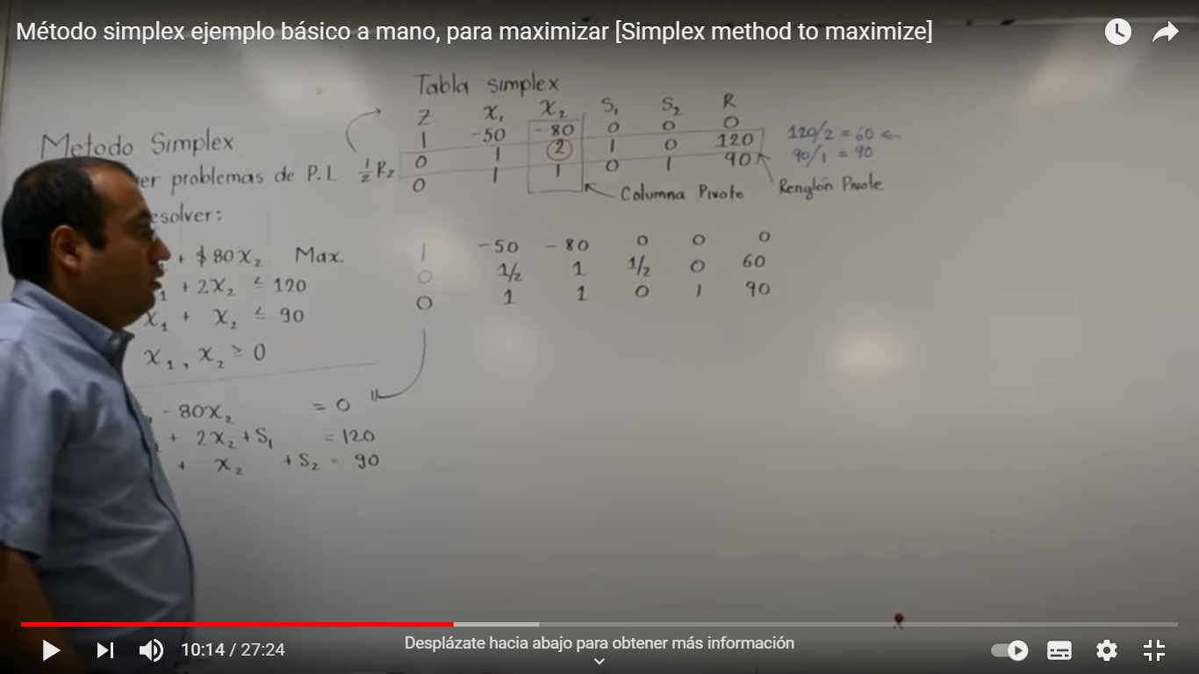

La primera y segunda fila se deben hacer cero para ello se debe crear una formula que lo permita usando el elemento
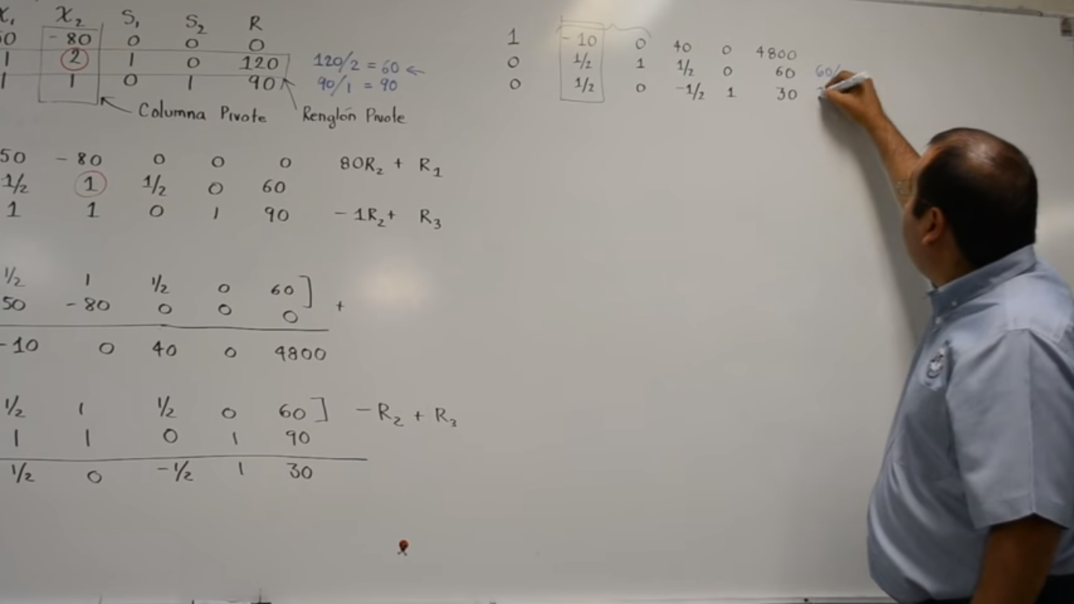
Si x1 y x2 siguen siendo negativas hay que volver a ejecutar los pasos desde el paso 3



Se multiplicó la fila 3 por 2 para hacer 1 el 1/2 que está en la fila pivote
